推荐使用淘宝npm镜像下载，淘宝npm安装(注意可能会遇到node版本过低的情况)在cmd中即可

$ npm install -g cnpm --registry=https://registry.npm.taobao.org
安装完成后检测
cnpm -v
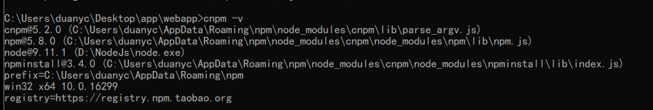

2.下载代码：
对应下载代码地址
http://172.16.1.12/ssa/ssa_platform.git
代码下载步骤：
例如：在 d盘，建一个文件夹，作为项目名字例如aaaa
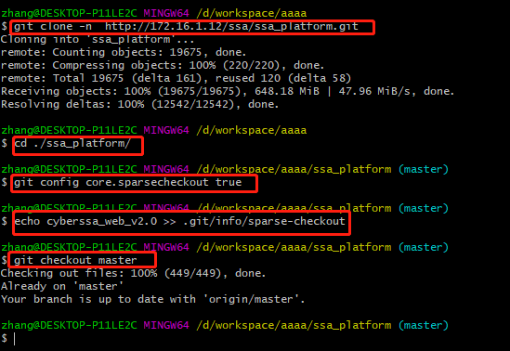
补充说明：
Git clone -n http://172.16.1.12/ssa/ssa_platform.git clone代码。对应的文件结构：
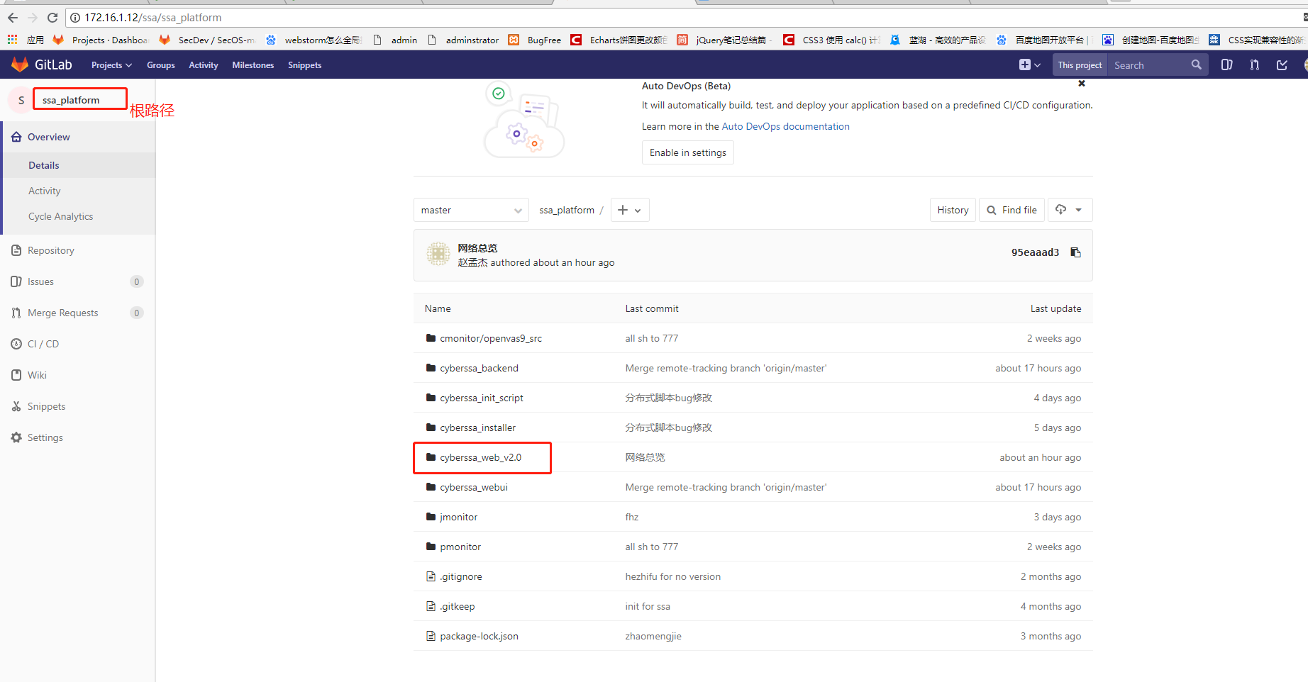
cd ./ssa_platform 切到该路径，找到对应的 cyberssa_web_v2.0 路径 下载

代码下载完成
- 下载依赖，找到本地项目。（说明为什么之前建的是aaaa现在是ssa_afu了。因为下载完代码后，我把文件夹重命名了）
进入该项目在空白处 点击shift + 鼠标右键 会出现一个菜单
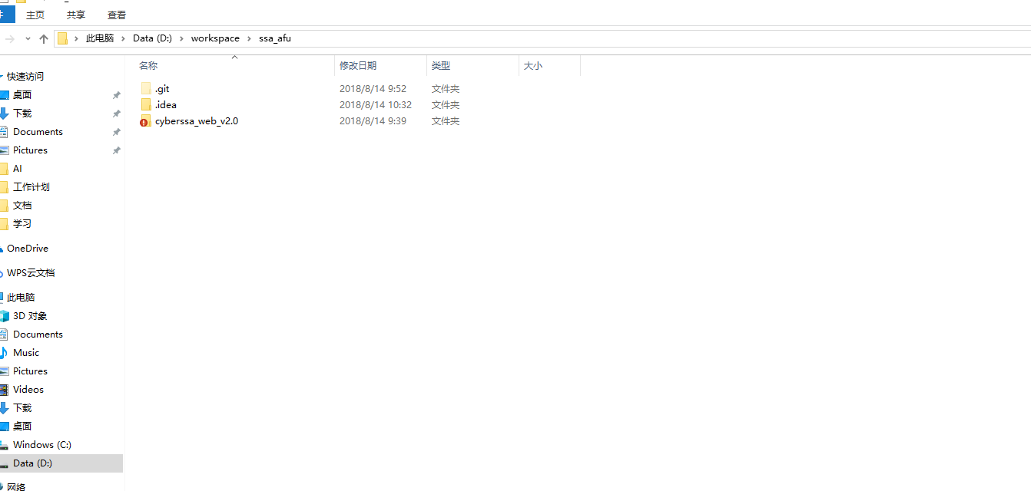
菜单选择在此处打开powershell 窗口。
会弹出窗口，在窗口中cnpm install 下载依赖
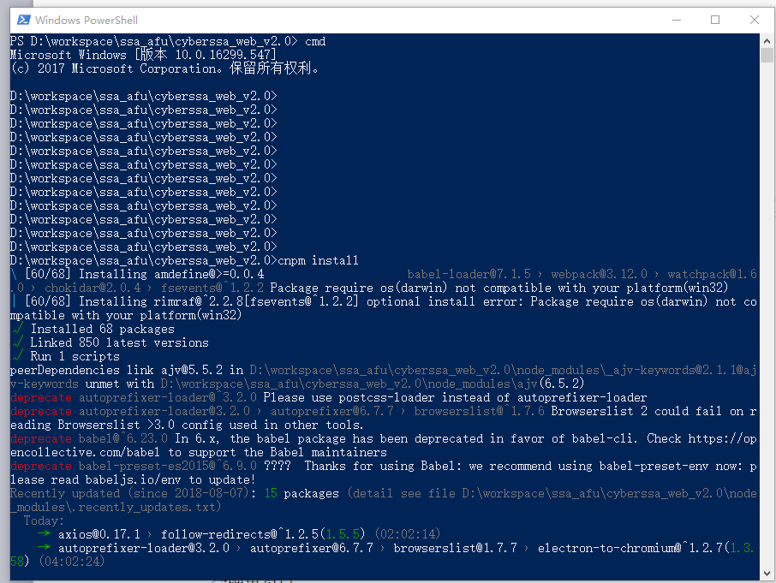
注：要进入到项目中cnpm install
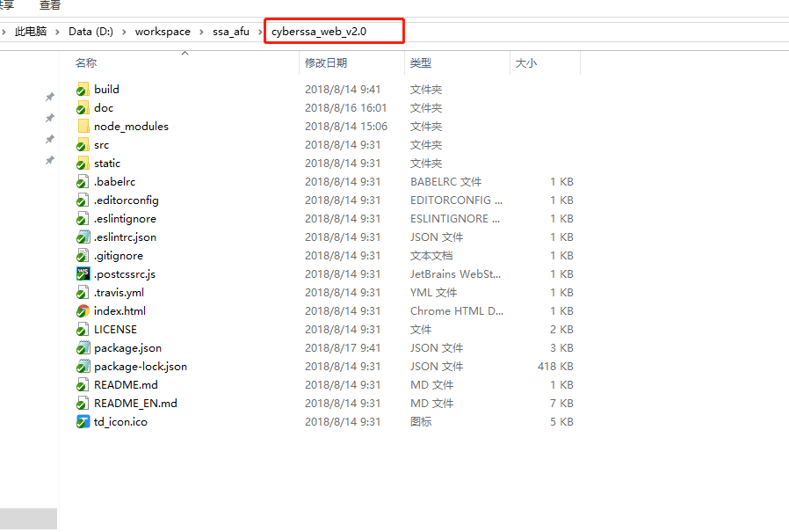
4.Webstorm 有的时候可能不识别es6代码，这个时候更改编辑器识别js版本，具体上网查
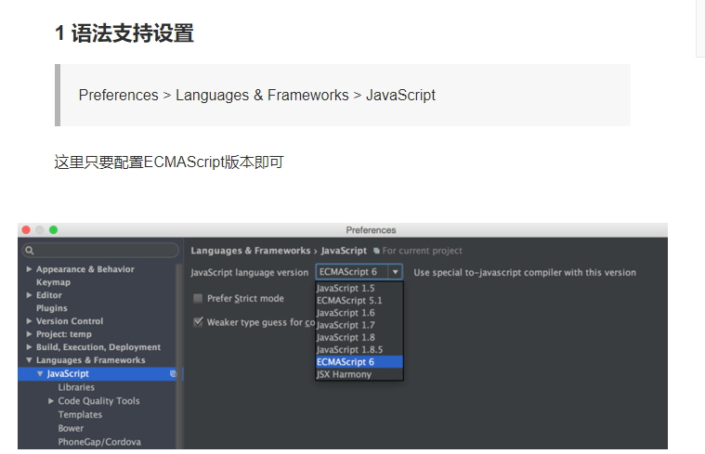

项目说明：
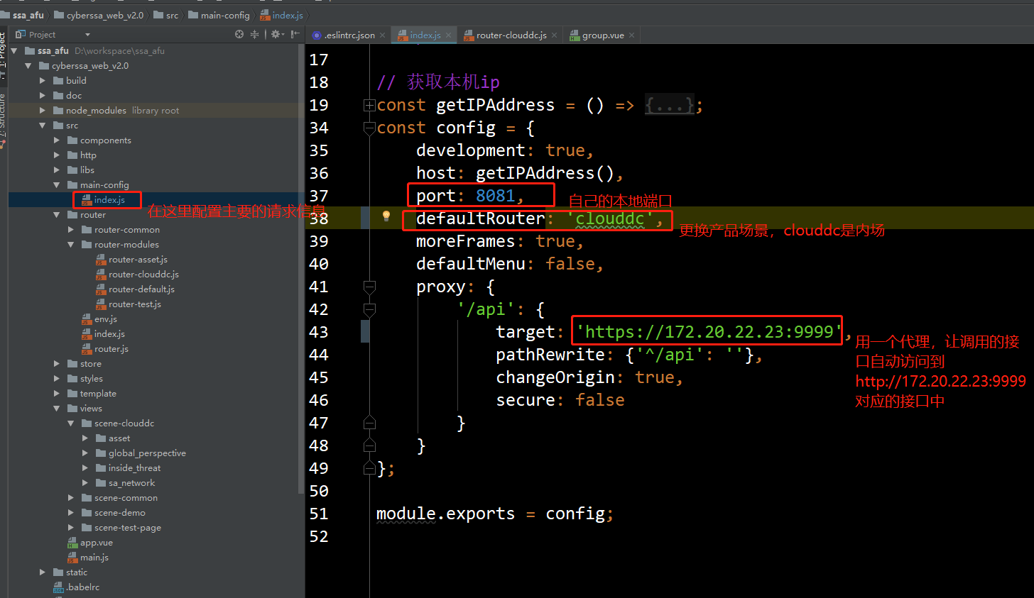

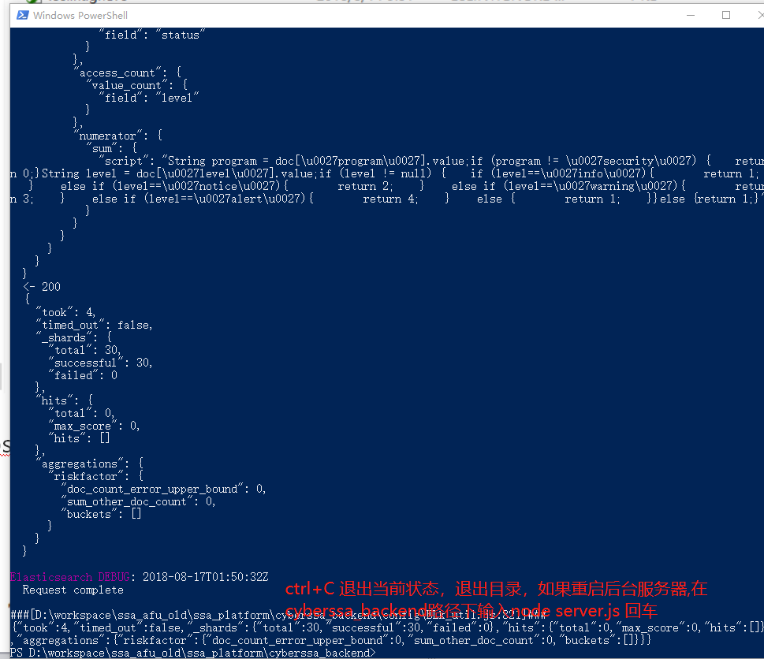

这有什么用我不知道？
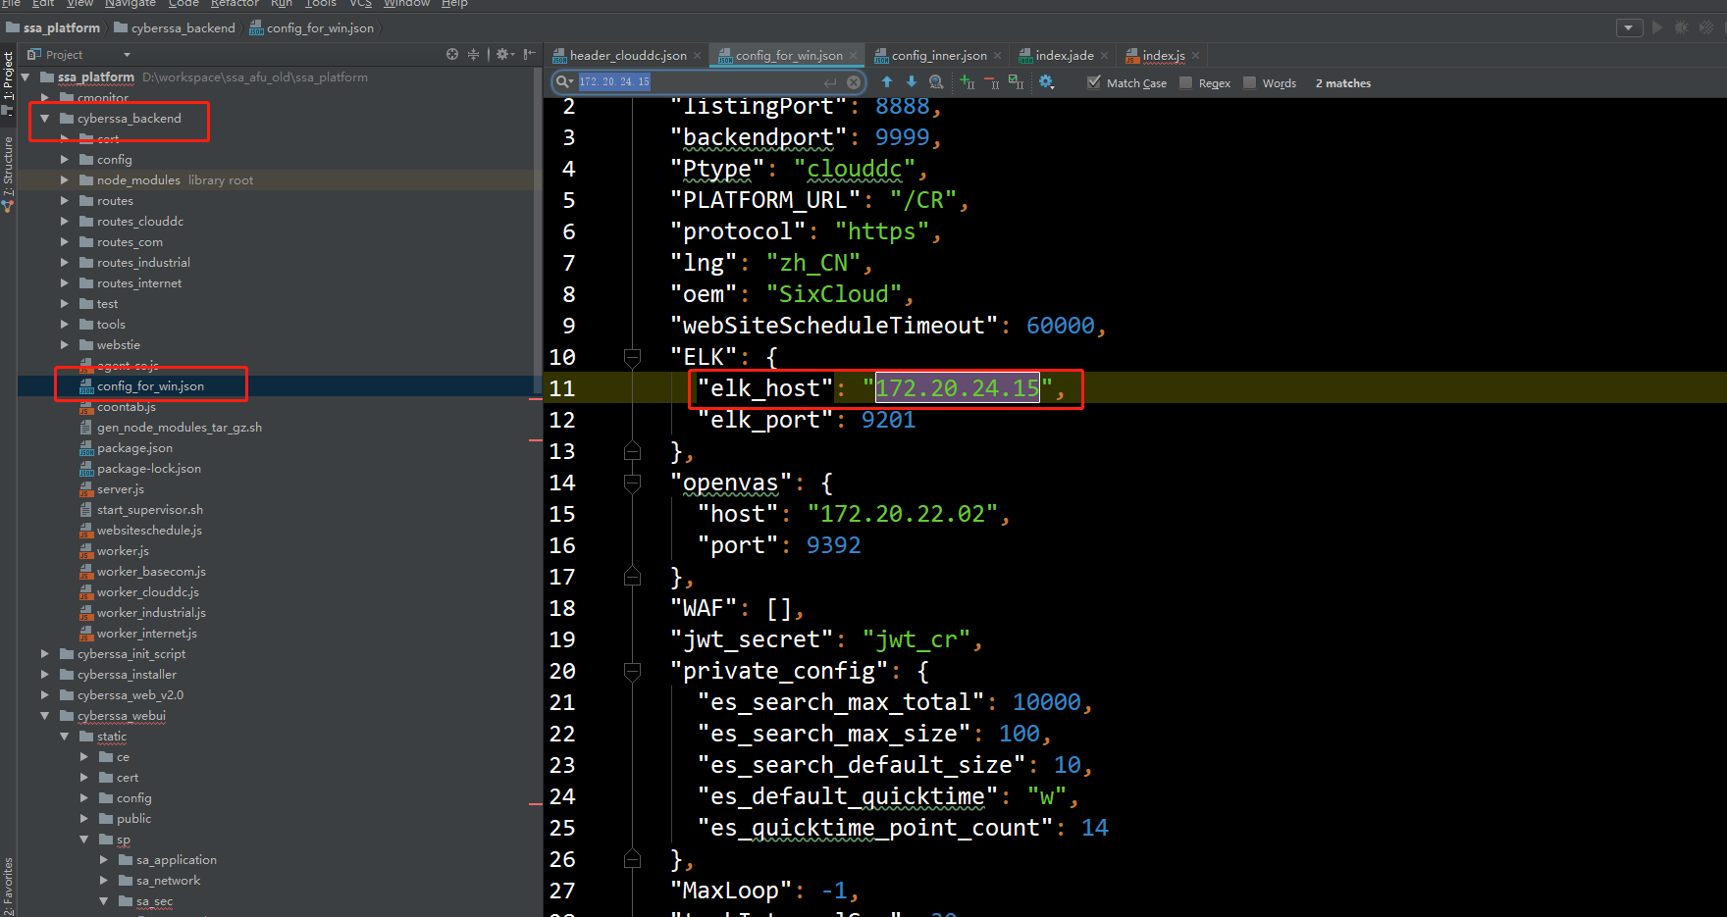

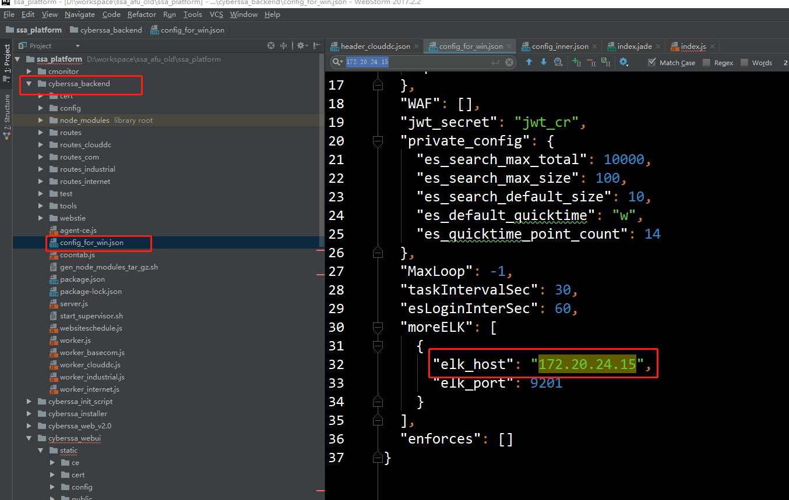

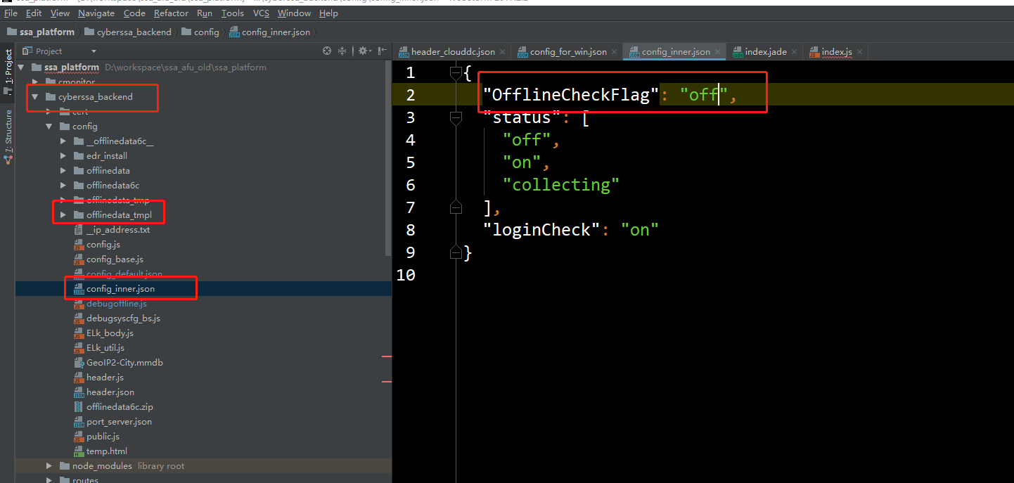

项目启动后台服务器：
进入终端cd cyberssa_backend 切到该文件夹 启动node serverr.js
D:\workspace\mg-demo\cyberssa_backend>node server.js

